Консольный месседжер, проект для Geekbrains.
1. Описание модулей:
а. common - пакет с утилитами приёма передачи данных и глобальными переменными, используемыми в проекте.
б. logs - пакет с конфигурацией логирования и сами логи работы.
в. unit_tests - автотесты для проверки работоспособности функций проекта.
г. client.py - основной клиентский модуль.
д. decos.py - функция декоратор для логирования вызовов функций.
е. errors.py - описание классов исключений, используемые в проекте.
ё. launcher.py - вспомогательная утилита для одновременного запуска сервера и нескольких клиентов.
ж. server.py - основной серверный модуль.
2. Клиентский модуль — client.py
2.1 Описание модуля
Модуль поддерживает отправку сообщений адресатам, одновременно с этим приём но ых сообщений.
держиваются опции командной строки:
ес сервера. Позволяет указать адрес сервера для подключения. По умолчанию Localhost.
б. По ра. Позволяет указать порт, по которому будет производиться подключение. По умо чанию 7777
в. -n или -- я пользователя в системе. По умолчанию не задан. Если не указать данный параметр, программа при запуске зап льзователя для авторизации в системе.
После запуска приложения будет про дена попытка установить соединение с сервером.
В случае удачи будет вывед на справка внутренним командам приложения:
а. message. Отправить сообщение. Пос команды приложение запросит имя получателя и само сообщение.
б. help. Повт рно выводит справку о команда ения.
в. exit. Завершает работы приложения.
2.2 Примеры использования:
а. Если модуль был запущен без указания параметра -n или --name, то будет выведено приглашение ввести имя пользователя дял работы в системе:
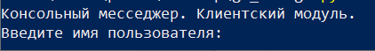

Необходимо указать имя пользователя для работы в системе, например Test1.
Если же имя пользователя было указанно, при запуске будет указано, с каким именем был запущен клиент:
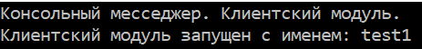

б. После этого будет выведена справка по основным командам, поддерживаемым клиентом:
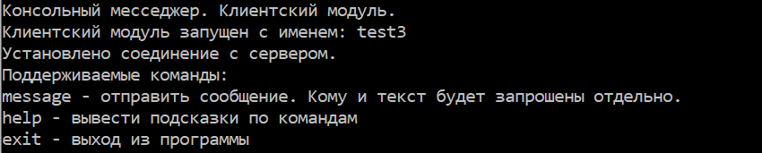

в. Так же будет выведено сообщение о успешном соединении с севером или ошибке соединения:
В случае получения ошибки, стоит убедиться, что параметры сервера указаны верно ( или запущен тестовый экземпляр сервера на текущем ПК).
г. После запуска и удачного установления соединения с сервером можно отправлять сообщения другим клиентам или заново запросить справку по командам введя help:
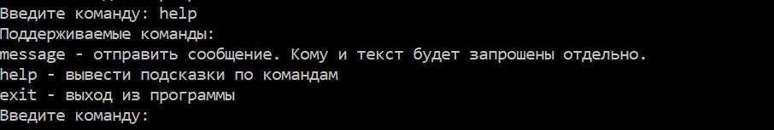
д. При вводе команды на отправку сообщения, у вас будет запрошено имя получателя сообщения и после ввода имени получателя текст сообщения. После ввода необходимых данных клиент вернётся в режим ввода команд:


е. При получении сообщения, оно отпечатается на новых строках в том-же окне:


ё. При вводе команды exit, текущая сессия будет завершена, так-же на сервер будет отправлено сообщение, о выходе пользователя.
3. Серверный модуль - server.py
Модуль обеспечивает пересылку сообщений поступаемых от клиентов адресатам. Сообщения обрабатываются на сервере
и отправляются только адресату.
Поддерживаются опции командной строки:
a. Номер порта. Номер порта на котором сервер будет принимать входящие подключения. По умолчанию 777
б. Адрес. Адрес с которого сервер будет принимать подключения. По умолчанию слушаются все адреса.
После запуска сервера никакие дополнительные действия не требуются.

